Конспект НОД по развитию связной речи в подготовительной к школе группе
Тема: «Пересказ рассказа с использованием опорных сигналов».
Цель: продолжить учить детей пересказывать связный рассказ, используя в качестве плана высказывания схематические картинки (опорные сигналы), которые отражают последовательность событий.
Задачи:
- Продолжить учить детей отвечать на поставленные вопросы полной, развернутой фразой.
- Развитие связной речи, логического мышления.
- Расширение, обогащение словарного запаса по теме: «Спорт»
- Воспитывать самостоятельность, активность, интерес к различным видам спорта, чувство гордости за наших спортсменов.
Оборудование: 1) доска, небольшой мяч
2) опорные сигналы (для пересказа рассказа),
3) картинки с изображением представителей зимних видов спорта (фигуристы, конькобежцы, хоккеисты, биатлонисты, саночники, бобслеисты, горнолыжники).

Ход занятия:
1). Организационный момент.
Логопед просит детей вспомнить, какие зимние виды спорта им знакомы.
После ответов дети садятся на свои места.
2) Основная часть.
А) Беседа.
- Какое важное событие произошло 9 февраля 2018 года?
-Правильно, в этот день стартовали 23зимние Олимпийские игры.
- А в какой стране и в каком городе проходят игры? (В Южной Корее в городе Пхёнчхан).
- Как вы думаете, много ли спортсменов приехало на Олимпиаду? На зимние Олимпийские игры приехали спортсмены из многих стран мира. Они будут участвовать в 15 различных видах спорта.
- Какое животное стало талисманом Олимпиады? Белый тигр по имени Сухоран. У корейского народа белый тигр – это доверие, сила, защита. Поэтому тигр-талисман будет придавать спортсменам веру в свои силы, успехи.
- Кто знает, когда закончатся Олимпийские игры? 25 февраля 2018 года.
- Итак, давайте разберемся, представители, каких видов спорта будут участвовать на Олимпиаде.
- Дети называют различные виды спорта, а логопед выставляет на доску картинки с изображением спортсменов.
- Итак, кто играет в хоккей? Что нужно иметь хоккеисту, чтобы играть в хоккей? Где хоккеисты играют в хоккей?
- Кто быстро бегает на коньках? Где соревнуются конькобежцы? Какая у них форма?
- Где соревнуются саночники? На санно-бобслейных трассах.
- Спортсмены-саночники тщательно готовят свои сани к соревнованиям.
- Какая экипировка у саночников? Костюм у саночников должен быть теплым, хорошо греть. Саночники надевают комбинезон, защитный шлем, специальную обувь и перчатки.
- Кто занимается фигурным катанием? Фигуристы. Какая форма у фигуристов? Коньки, спортивное платье.
- Где соревнуются лыжники? Какой у них спортивный инвентарь?
В) Упражнение «Что перепутал веселый художник?»
- Теперь мы много знаем о представителях зимних видов спорта.
- Предъявляются картинки: хоккеист играет в теннис, футболист пинает 16-киллограмовую гирю, конькобежец едет на лыжах, лыжник едет на коньках с лыжными палками, штангист поднимает футбольный мяч.
- Дети называют, какие ошибки допустил художник.
Г) Динамическая пауза.
Произносить слова и выполнять соответствующие действия:
Хоккеисты играют в хоккей,
Фигуристы танцуют на льду,
Горнолыжники мчатся с горы,
В кёрлинг тоже играют на льду.
Конькобежцы по кругу бегут,
Все стремятся к рекордам, вперед!
Д) Чтение рассказа логопедом.
- Логопед объясняет детям, что они сегодня будут рассказывать о спортсменах, и помогать в этом им будут рисунки.
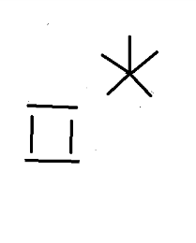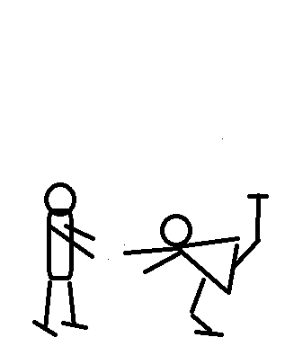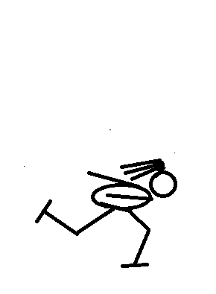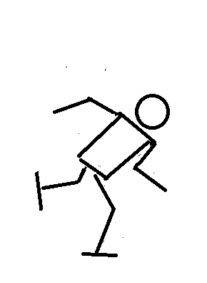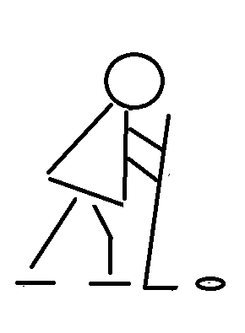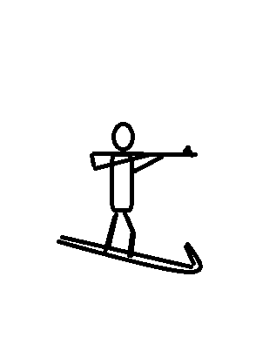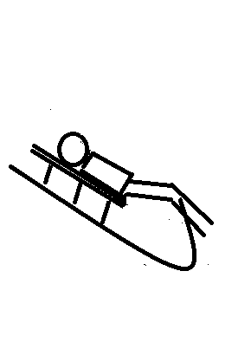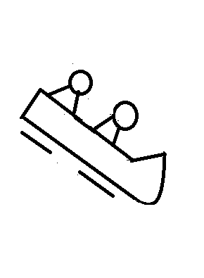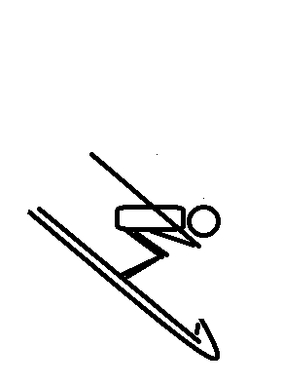

Читается текст и постепенно выставляются на доску опорные сигналы.
«9 февраля 2018 года открылись 23 зимние Олимпийские игры в Южной Корее в городе Пхёнчхан. Наши российские спортсмены хорошо подготовились к Олимпийским состязаниям. Фигуристы разучили новые, сложные танцы на льду. Конькобежцы быстро бегают на коньках по ледовым дорожкам. Хоккеисты забивают голы в ворота противников. Биатлонисты стремительно несутся по дистанции и метко закрывают все мишени. Саночники быстро мчатся к победе . Бобслеисты преодолевают сложную скоростную трассу. Горнолыжники спускаются с высоких снежных гор. Все спортсмены хотят отлично выступить на Олимпиаде. Россия гордится нашими замечательными спортсменами!»
- После эмоциональной паузы задаются вопросы по содержанию.
- Когда открылись 23 Олимпийские игры? Где они проходят?
- Как подготовились наши российские спортсмены?
- Что сделали фигуристы?
- Где бегают конькобежцы?
- Что делают хоккеисты?
- Что преодолевают бобслеисты?
- Откуда спускаются горнолыжники?
- О чем мечтают все российские спортсмены?
- Кем гордится Россия?
Ж) Игра с мячом.
- Логопед бросает мяч ребенку и произносит одно слово (действие). Ребенок должен вспомнить все предложение целиком (по названному действию), произнести его и вернуть мяч.
- Открылись? - Подготовились? – Разучили? – Бегают? – Забивают? – Несутся? – Закрывают? – Мчатся? – Преодолевают? – Спускаются? – Хотят? – Гордится?
К) Пересказ текста детьми.
- Логопед обращает внимание детей на опорные сигналы. Дети пересказывают содержание рассказа, опираясь на опорные сигналы.
3) Итог. Оценка деятельности детей.

-

